Информация к проекту решения по заявлению:
1.1. Донина М. Б., Дониной Н. А.
Земельный участок:
адрес: Новосибирская обл., г. Новосибирск, Первомайский район, ул. Марата, з/у 49;
кадастровый квартал. 54:35:082940;
площадь – 450 кв.м.;

Планшет № 3950, 4051
Зонирование: зона застройки жилыми домами смешанной этажности (Ж-1), подзона застройки жилыми домами смешанной этажности различной плотности застройки (Ж-1.1)
Запрос: «для индивидуального жилищного строительства (2.1) – индивидуальные жилые дома»
Планируется: оформление земельного участка с последующим строительством индивидуального жилого дома

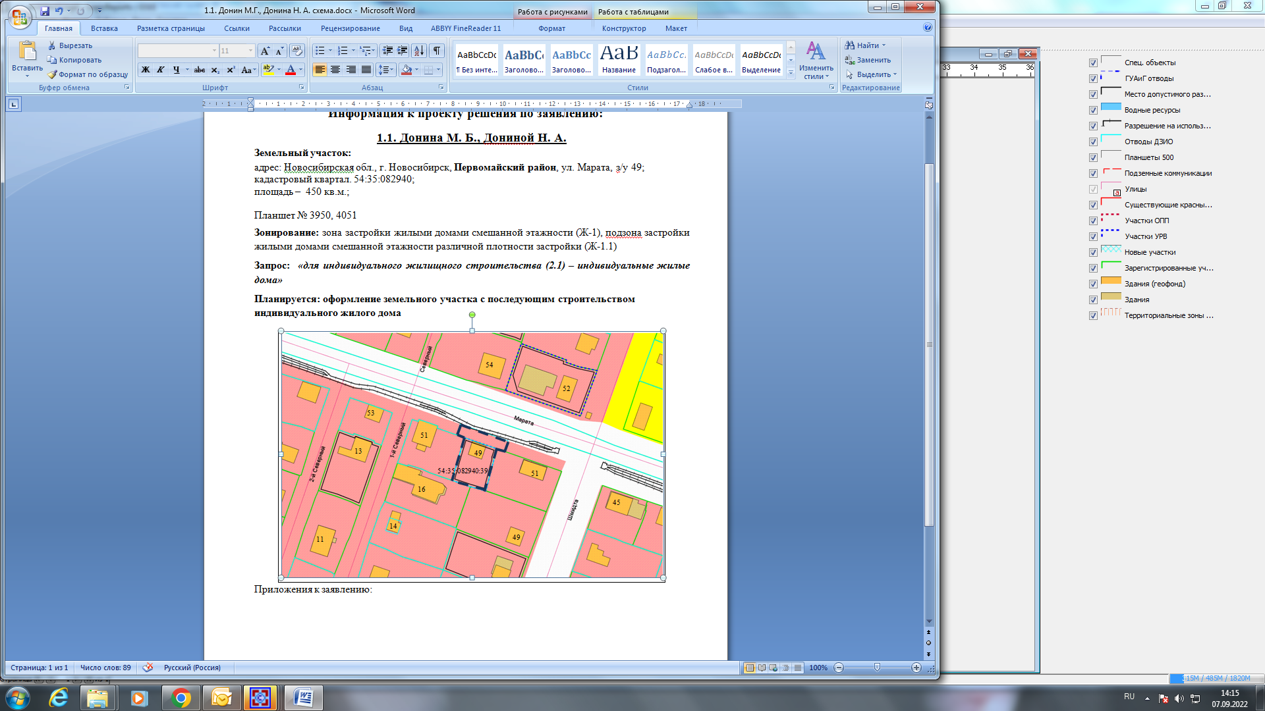
Приложения к заявлению:

